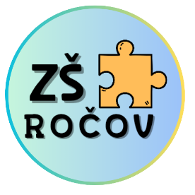

Základní škola Ročov, příspěvková organizace

Ročov 121, 439 67 Ročov, IČ 61357383

Žádost o přijetí k základnímu vzdělávání
podle § 46 č. 561/2004 Sb., o předškolním, základním, středním, vyšším odborném a jiném vzdělávání (školský zákon), ve znění pozdějších předpisů a v souladu s § 44 a násl. správního řádu ve znění pozdějších předpisů

- Zákonný zástupce dítěte:

Příjmení, jméno, titul: ______________________________________
Místo trvalého pobytu: _____________________________________
Telefon, e-mail: ___________________________________________
Adresa pro doručování písemností (není-li shodná s místem trvalého pobytu): _________________________________________________________

- Ředitelka školy:

Příjmení, jméno, titul: Jana Altmanová, Ing.
Škola: Základní škola Ročov, příspěvková organizace
Ročov 121, 439 67 Ročov

Žádám o přijetí dítěte:
Příjmení, jméno: _____________________________________
Datum narození: _________________________Místo narození: ____________________________
Rodné číslo: ______________________________Zdravotní pojišťovna: _______________
Místo trvalého pobytu: _____________________________________
Adresa MŠ, kterou navštěvuje: _________________________________
k plnění povinné školní docházky do Základní školy Ročov, příspěvkové organizace
Ročov 121, 439 67 Ročov

Doplňující informace k žádosti:

V _____________ dne: ____________ __________________________
podpis zákonných zástupců dítěte

